1. 导航栏和控制器都自定义父类

0.1导航栏可能重写push ，pop ，影藏原生navbar。用自定义的view替换

控制器 暴露出设置左右视图的接口，以及中间view的显示效果（文字或者图片）

左边默认的方法pop和关闭网络请求方法，子类可以重写

* 1. tabbar暂定为ZoweeSale的tabbar
  2. 网络框架使用 AFHTTPSessionManager，做成单例类，参数加密解密采用以前的方法

AFNetworking Cocoapod中代码的修改:

AFURLRequestSerializatiom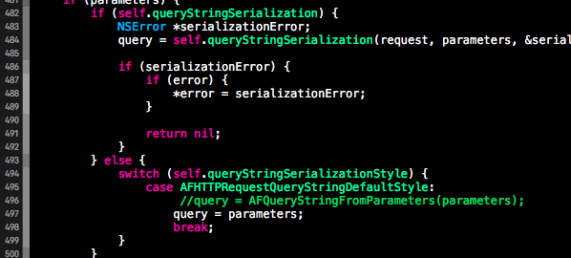

query = AFQueryStringFromParameters(parameters)

修改为query = parameters;

0.4 web使用WKWebView

1.引导页：

用UIScorlloview

小圆点用自定义的view，用KVC替换原来的小圆点（UIpageController）

2.页面布局：

布局采用snapKit

布局每个模块使用storyboard，具体的界面都可以使用xib，代码

可以用UITableView+FDTemplateLayoutCell第三方，自动计算cell的高度

3.首页：

采用UICollectionView作为父类图，布局采用自定义布局类和代理方法，通过外部模型改变cell的尺寸和响应事件

cell有四种样式，根据传入的模型，返回不同的样式

4.登录，注册

注意登录的按钮的状态，防止多次点击和输入框的输入格式

5.个人中心

滑动效果做成微博的个人用户的界面效果